|  |  |
| --- | --- |
| ICS | 11.020 |
| CCS | |  | | --- | | D:\000000部门项目\09标准化插件开发\程序源代码\StandardEditor_ShanDongKeXieYuan\团标首页面字母T.pngD:\000000部门项目\09标准化插件开发\程序源代码\StandardEditor_ShanDongKeXieYuan\团标首页面字母T后面的反斜杠.png CNHAW |   C 05 |

中国民族卫生协会团体标准

T/CNHAW XXXX—2025

泌尿系疾病精准诊疗用三维可视化数字智慧系统技术要求

Technical requirements for 3D visualization digital intelligence system for precision diagnosis and treatment of urological diseases

2025 - XX - XX发布

2025 - XX - XX实施

中国民族卫生协会  发布

目次

[前言 II](#_Toc206411085)

[引言 III](#_Toc206411086)

[1 范围 1](#_Toc206411087)

[2 规范性引用文件 1](#_Toc206411088)

[3 术语和定义 1](#_Toc206411089)

[4 缩略语 1](#_Toc206411090)

[5 系统架构 2](#_Toc206411091)

[5.1 系统架构图 2](#_Toc206411092)

[5.2 系统模块 2](#_Toc206411093)

[6 功能要求 3](#_Toc206411094)

[6.1 服务设施功能要求 3](#_Toc206411095)

[6.2 应用组件功能要求 3](#_Toc206411096)

[7 技术要求 4](#_Toc206411097)

[7.1 三维可视化数据采集要求 4](#_Toc206411098)

[7.2 三维可视化建模性能要求 4](#_Toc206411099)

[7.3 接口技术要求 4](#_Toc206411100)

[8 安全要求 5](#_Toc206411101)

[8.1 总体要求 5](#_Toc206411102)

[8.2 系统安全要求 5](#_Toc206411103)

[附录A（资料性） 泌尿系疾病精准诊疗用三维可视化数字智慧系统应用流程 6](#_Toc206411104)

[附录B（资料性） 三维可视化数字智慧系统适用的泌尿系疾病类型 7](#_Toc206411105)

[B.1 总则 7](#_Toc206411106)

[B.2 泌尿系统肿瘤 7](#_Toc206411107)

[B.3 泌尿系统结石 7](#_Toc206411108)

[B.4 泌尿系统梗阻 7](#_Toc206411109)

[B.5 泌尿系统其它疾病 7](#_Toc206411110)

[参考文献 8](#_Toc206411111)

1. 前言

本文件按照GB/T 1.1—2020《标准化工作导则 第1部分：标准化文件的结构和起草规则》的规定起草。

请注意本文件的某些内容可能涉及专利。本文件的发布机构不承担识别专利的责任。

本文件由北京大学第一医院、北京大学泌尿外科研究所提出。

本文件由中国民族卫生协会归口。

本文件起草单位：北京大学第一医院、北京大学第一医院密云医院、北京市健宫医院、大连医科大学附属第二医院、贵州省人民医院、黑龙江省医院、暨南大学附属第一医院、昆明医科大学第一附属医院、山西医科大学第一医院、天津医科大学第二附属医院、无锡市第二人民医院、西安交通大学附属第一医院、新疆医科大学第一附属医院、应急总医院、中国人民解放军东部战区总医院、郑州大学第一附属医院、深圳市旭东数字医学影像技术有限公司。

本文件主要起草人：李学松、李新飞、杨昆霖、张争、李志华、王鹤、拜合提亚、陈炜、楚宁、杜思瑶、范博、冯宁翰、葛京平、谷亚明、古一帆、胡操阳、胡海龙、黄晨、孔翠歌、赖彩永、刘云龙、刘孝东、刘志宇、罗光恒、潘家波、亓立成、权昌益、双卫兵、谭文杏、汤昊、陶金、王梁、王顺雨、吴大鹏、谢家馨、闫贝贝、于栓宝、张鹏、张雪培、朱宏建、朱照伟。

1. 引言

随着“精准外科”理念的深化，三维可视化技术已在肝胆、神经外科等领域广泛应用。然而，泌尿外科因软组织影像对比度低，传统二维影像依赖医生经验判断，存在解读主观性强、量化困难及跨年资协作壁垒等问题。基于人工智能和大数据的“三维可视化数字智慧系统”通过影像三维可视化建模与智能分析，可精准量化病灶参数、优化手术路径，弥补了泌尿外科精准诊疗的技术空白。团队经长期实践，开发出覆盖术前规划、术中导航、患者管理、科研数据管理的国产化智慧平台，为技术标准化奠定了基础。

本文件旨在规范泌尿外科三维可视化数字诊疗技术，推动其在临床规范化应用，通过统一技术流程与操作规范，提升各级医疗机构复杂肿瘤精准手术水平，缩短手术时间，加速患者康复，改善就医体验。同时，有助于提升数字化教学水平，助力年轻医生成长，促进医教研协同发展。该技术采用全部国产化研发，成本较同类降低30%，可加速智慧医疗技术在临床单位的普惠化落地。通过建立可复制、可评价的技术标准，助力我国数字外科高质量发展，契合“健康中国”与“数字中国”战略目标。

泌尿系疾病精准诊疗用三维可视化数字智慧系统技术要求

* 1. 范围

本文件规定了泌尿系疾病精准诊疗用三维可视化数字智慧系统的系统架构、功能要求、技术要求、安全要求。

本文件适用于医疗机构泌尿外科及相关技术人员应用三维可视化数字智慧系统（以下简称“系统”）开展的精准诊疗服务。

* 1. 规范性引用文件

下列文件中的内容通过文中的规范性引用而构成本文件必不可少的条款。其中，注日期的引用文件，仅该日期对应的版本适用于本文件；不注日期的引用文件，其最新版本（包括所有的修改单）适用于本文件。

GB 17589 X射线计算机断层摄影装置质量保证检测规范

GB/T 22239 信息安全技术 网络安全等级保护基本要求

GB/T 39725 信息安全技术 健康医疗数据安全指南

YY/T 1840 医用磁共振成像设备通用技术条件

YY/T 1858 人工智能医疗器械 肺部影像辅助分析软件 算法性能测试方法

T/CGSS 044 肾脏多模态影像采集规范

T/CAMDI 090 医学图像处理三维自动重建的技术要求

ISO 12052 医学数字成像和通信（DICOM）标准

* 1. 术语和定义

下列术语和定义适用于本文件。

三维可视化 3D visualization

基于医学影像数据重建三维立体图像信息，并进行信息交互处理的过程。

数字智慧系统 digital intelligence system

集成术前影像可视化建模、手术规划、患者管理及科研数据结构化存储的一体化平台，支持多模态数据融合与智能决策。

影像融合 image fusion

通过多模态配准算法整合CT/MRI/PET等异源影像数据，实现解剖结构与功能信息的空间同步可视化。

虚拟内镜 virtual endoscopy

基于医学影像数据（如CT、MRI等）的三维可视化建模技术，通过计算机算法模拟传统内镜的观察路径与操作方式，生成人体腔道或器官内部结构的动态/静态虚拟影像。

AI模型引擎 AI model inference engine

基于人工智能算法进行医学图像（如CT、MRI等）分割算法及三维重建算法模型建立、模型推理。

* 1. 缩略语

下列缩略语适用于本文件。

DICOM：医学数字成像和通信（digital imaging and communications in medicine）

PACS：影像存储与传输系统（picture archiving and communication system）

T1WI：T1 加权成像（T1 weighted image）

T2WI：T2 加权成像（T2 weighted image）

IPA：肾盂漏斗夹角（infundibulopelvic angle）

PCNL：经皮肾镜取石术（percutaneous nephrolithotomy）

MDT：多学科诊疗（multi-disciplinary treatment）

* 1. 系统架构
     1. 系统架构图

三维可视化数字智慧系统典型架构见图1。

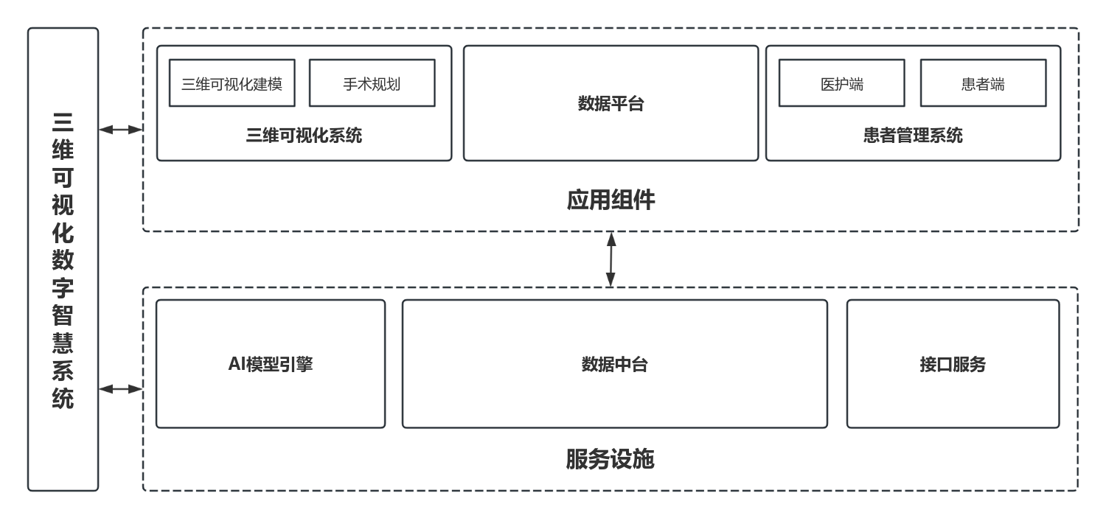

1. 三维可视化数字智慧系统架构图
   * 1. 系统模块
        1. 三维可视化数字智慧系统

三维可视化数字智慧系统通过AI模型引擎、数据中台、接口服务这3个基础服务设施，为三维可视化，患者管理和数据平台这3个应用组件提供支持与管理，为用户提供个性化、自动化的一站式患者管理和多模态医用性数据库等服务。

* + - 1. 服务设施

服务设施主要由以下3部分组成：

1. AI模型引擎：驱动多种器官或组织的医学图像人工智能自动分割算法模型及三维重建模型的核心计算架构与算法系统。
2. 数据中台：是数据资产的集中管理枢纽，通过对全域数据进行标准化流程汇聚、整合多源数据，形成可复用的结构化数据资产库和服务应用组件。
3. 接口服务：连接本系统内各服务或组件，实现系统内的数据交换和功能调用。
   * + 1. 应用组件

应用组件主要包含以下3部分：

1. 三维可视化系统：包含三维可视化建模和手术规划模块。三维可视化建模通过空间建模与实时渲染技术，将医学二维影像转化为三维可交互模型。手术规划模块基于导入的三维可视化模型进行手术规划和术中导航。
2. 数据平台：对医学多模态数据进行结构化、集中化、可视化管理，实现数据的持久化存储和高效访问。
3. 患者管理系统：用户端分为医护端和患者端，完成患者全周期管理。采用多终端数字化管理技术，用于整合患者全周期诊疗数据、优化服务流程、保障数据安全。
   1. 功能要求
      1. 服务设施功能要求
         1. 总则

服务设施功能要求包括AI建模引擎、数据中台、接口服务。

* + - 1. AI模型引擎

AI模型引擎应包括但不限于以下功能：

1. 应集成针对泌尿系统（如肾脏、输尿管、膀胱、前列腺等）不同器官或组织的医学图像自动分割算法模型及三维重建模型；
2. 应具备模型任务灵活调用与执行能力，保障模型调用过程的稳定性。
   * + 1. 数据中台

数据中台应包括但不限于以下功能：

1. 多源异构数据的集成与同步：应具备数据自动化同步功能，覆盖患者全诊疗流程的影像数据、临床数据、手术视频、病理数据、随访信息等多维度数据的整合；
2. 多模态医学数据统一存储：支持医学多模态数据集中存储与管理；
3. 数据安全与稳定性：提供云端存储和本地存储双重备份功能，确保在单一存储点故障时数据的可恢复性。
   * + 1. 接口服务

接口服务应包括但不限于以下功能：

1. 应提供标准化通信机制，实现本系统内各服务或组件间的互通互联；
2. 应保障传输数据的完整性校验与加密保护；
3. 应提供完整的接口访问日志，满足审计要求。
   * 1. 应用组件功能要求
        1. 总则

应用组件功能要求包括三维可视化系统、数据平台、患者管理系统这三个方面的要求。泌尿系疾病精准诊疗用三维可视化数字智慧系统的应用流程（以肾肿瘤为例）见附录A。三维可视化数字智慧系统适用的泌尿系疾病类型见附录B。

* + - 1. 三维可视化系统功能要求
         1. 三维可视化建模要求

三维可视化建模应支持DICOM3.0标准格式的断层影像数据进行全自动三维建模，模型结果及人机交互功能应符合T/CAMDI 090的要求；输出结果应包含STL和NIfTI-1等文件格式，支持结果查阅和调取。

* + - * 1. 手术规划功能要求

手术规划功能要求包括但不限于以下内容：

1. 脏器模拟切除规划：支持三维可视化模型任意面裁切，实施解剖学分割；实时自动计算切割体积、切割体积比、残余器官体积等可量化参数；
2. 肾脏血管分域规划：支持应用三维可视化模型实施肾动脉（三级）分支灌注区域三维渲染，支持选择性血管阻断模拟；
3. 肿瘤边界扩展规划：支持1mm～20mm可调式肿瘤边界球面外扩技术；
4. 腔道虚拟内镜功能：实现泌尿系腔道（如输尿管）中心线自动提取，支持沿中心线在三维可视化模型呈现的泌尿系器管腔内虚拟漫游；提供管腔内情况展示及占位的具体位置、大小和形态等信息；
5. 手术入路规划：支持术前在三维可视化模型上模拟腹腔镜套管的设置，确定最佳入路点；提供虚拟漫游技术判断术区暴露是否完整、辅助规避重要血管及脏器。自动计算皮肤至目标区域最优路径，实时显示与血管/脏器的三维距离；
6. 术中影像融合：支持对三维模型进行缩放、旋转、显示/隐藏、实时透明度调节等操作，实现三维可视化模型与腔镜影像的刚性配准。支持术中使用增强现实或混合现实的穿戴设备进行影像融合导航。
   * + 1. 数据平台功能要求

数据平台应包括但不限于以下功能：

1. 提供临床数据模版设置、数据采集、数据录入、审核锁定、数据检索导出等功能；
2. 支持患者的医学多模态数据（临床信息、影像数据、手术视频、病理数据等）的录入及集中分类管理；
3. 提供数据统计分析及可视化图表展示功能；
4. 提供数据收集模版字段、诊疗分类、科普宣教内容等灵活配置功能；
5. 提供多中心数据共享及MDT功能；
6. 其它功能。
   * + 1. 患者管理系统功能要求

患者管理系统包含医护端与患者端，应包括但不限于以下功能：

1. 患者端应具备个人信息维护、医患在线沟通、查阅科普宣教和健康资讯、提交量表、上传附件等功能；
2. 医护端应具备患者审核登记、患者分类管理、医患在线沟通、科普宣教与健康资讯推送、量表推送及填写、上传及查阅附件、查阅电子病历、随访跟踪、MDT等功能。
   1. 技术要求
      1. 三维可视化数据采集要求
         1. 扫描要求

CT 设备排数应在 64 排及以上，质量应符合 GB 17589 要求。

MRI 设备场强应为 1.5 T 或 3.0 T，质量应符合 YY/T 1840 要求。

CT及MRI图像采集的扫描前准备、扫描体位、扫描范围、扫描期相应符合T/CGSS 044的要求。

* + - 1. 图像格式要求

图像数据应为 DICOM 格式，应符合 ISO 12052 的规定：DICOM 图像矩阵应不小于512×512；应显示视野包括整个待重建区域，从 PACS 导出。

* + 1. 三维可视化建模性能要求

三维可视化建模结果应符合YY/T 1858中精确度和Dice系数的评价指标，单一人体解剖结构与目标病损重建精确度不低于90%，Dice系数不低于80%。

* + 1. 接口技术要求

本系统内接口服务应包括但不限于：

1. 应提供标准化API接口（如RESTful/gRPC），支持跨服务功能调用；
2. 应实施身份认证（如Token/OAuth）和权限控制机制。
   1. 安全要求
      1. 总体要求

本系统安全体系应涵盖数据管理、平台安全防护及信息保密机制，使用本系统开展泌尿系疾病精准诊疗应执行GB/T 39725的要求。

* + 1. 系统安全要求
       1. 资质要求

资质要求包括但不限于以下内容：

1. 系统须通过省级公安机关备案并取得三级等保备案证明，云平台等核心系统每年实施等保测评，确保符合GB/T 22239的要求；
2. 提供三维可视化技术服务的企业应取得数据安全传输管理软件注册证；
3. 系统须由中国境内全资企业开发，持有100%自主知识产权及软件著作权。
   * + 1. 数据管理

数据管理安全要求包括但不限于以下内容：

1. 未经监管部门批准，不应向境外机构及外资企业传输原始数据；
2. 数据所有权归属临床使用单位，技术平台在获得授权后可限制性使用；
3. 建立数据确权机制，合作单位应签署保密协议及安全责任书；
4. 建立数据脱敏机制，确保数据使用过程中不泄露患者隐私信息。
   * + 1. 平台管理

平台管理安全要求包括但不限于以下内容：

1. 云端系统实行双线路访问及双服务器实时备份，保障7×24小时连续服务；
2. 数据传输存储采用国密算法加密，建立分级访问控制机制。
4. （资料性）  
   泌尿系疾病精准诊疗用三维可视化数字智慧系统应用流程

泌尿系疾病精准诊疗用三维可视化数字智慧系统应用流程见图A.1。

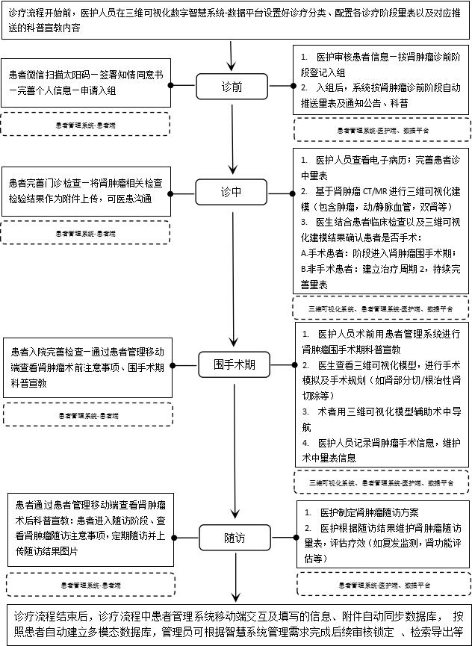

* 1. 肾肿瘤精准诊疗用三维可视化数字智慧系统应用流程

1. （资料性）  
   三维可视化数字智慧系统适用的泌尿系疾病类型
   1. 总则

可应用三维可视化数字智慧系统辅助精准诊疗的泌尿系疾病类型包括但不限于：

1. 泌尿系统肿瘤；
2. 泌尿系统结石；
3. 泌尿系统梗阻；
4. 泌尿系统其它疾病。
   1. 泌尿系统肿瘤

泌尿系统肿瘤包括：

1. 肾脏肿瘤；
2. 肾静脉瘤栓；
3. 尿路上皮癌；
4. 前列腺肿瘤；
5. 肾上腺肿物。
   1. 泌尿系统结石

泌尿系统结石包括：

1. 肾结石；
2. 输尿管结石；
3. 膀胱结石；
4. 尿道结石。
   1. 泌尿系统梗阻

泌尿系统梗阻包括肾积水。

* 1. 泌尿系统其它疾病

泌尿系统其它疾病包括：

1. 腹膜后肿物；
2. 前列腺增生；
3. 其它疾病。

参考文献

[1] GB/T 3128—2018 X射线计算机断层成像安全检查系统技术要求

[2] GB/T 42204—2022 临床医疗设备通信规范 影像设备

[3] YY/T 0482 医用磁共振成像设备 主要图像质量参数的测定

[4] T/CHSA 002—2023 数字化技术在颌骨缺损修复重建中应用的专家共识

[5] T/GDNS 007—2023 医疗健康个人信息保护规范

[6] 中国研究型医院学会放射学专业委员会，上海市医学会放射科专科分会.3D可视化技术在肝胆外科中的临床应用专家共识（2022年版）.肿瘤影像学，2023，32（1）：89-100

[7] 北京大学第一医院泌尿外科，北京大学泌尿外科研究所等.泌尿系疾病三维可视化技术流程规范.北京大学学报（医学版），2021，53（3）：620-622

[8] 李明等.基于人工智能的智慧患者管理系统设计与应用.中国数字医学，2021Steinhubl SR et al.Patient-Centered Care and the Role of Digital Health Technologies.The Lancet Digital Health， 2021

